МУНИЦИПАЛЬНОЕ ОБЩЕОБРАЗОВАТЕЛЬНОЕ УЧРЕЖДЕНИЕ
«ЦВЕЛОДУБОВСКАЯ ОСНОВНАЯ
ОБЩЕОБРАЗОВАТЕЛЬНАЯ ШКОЛА»

Секция: используем инновационные технологии.
Статья на тему: «Использование ИКТ в системе начального общего образования»

Выполнена:
учителем начальных классов
Сивицкой
Еленой Михайловной

пос. Цвелодубово
Выборгского района Ленинградской области

2019 год

Сегодня, в XXI веке, стало очевидно, что традиционная система образования не всегда даёт качественный эффект развития, обучения и воспитания школьника на начальной ступени образования. Необходимо, чтобы школа соответствовала нынешнему уровню общественного развития, т.е. использовала бы инновационные процессы, компьютерные и современные педагогические технологии. Предпосылками появления в школе инноваций являются процессы цивилизационных изменений в обществе, результатом которых явилась модернизация Российского образования. Правительством была раз-работана национальная образовательная инициатива «Наша новая школа», в которой прослеживается новый подход к школьному образованию: «Модернизация и инновационное развитие – единственный путь, который позволит России стать конкурентным обществом в мире XXI -го века, обеспечить достойную жизнь нашим гражданам… Главные задачи современной школы – раскрытие способностей каждого ученика, воспитание порядочного и патриотичного человека, личности, готовой к жизни в высокотехнологичном, конкурентном мире». Начальная школа за последние 15 лет стала одним из самых инновационных направлений российского образования. С 1 сентября 2011 года в начальной школе введены стандарты 2-го поколения. В практику образовательного процесса внедряются новые требования к уровню подготовки детей и переподготовке учителей, к образовательному процессу в целом. Можно выделить приоритетные направления «новой школы»:
*проектная и исследовательская деятельность;
*развивающие проблемные задания;
*задания практической направленности;
*продуманность системы дифференцированной работы;
*использование информационных технологий.
Одной из приоритетных сфер деятельности педагога ста нет внедрение инновационных технологий. Педагогический словарь даёт такое определение инновационной деятельнос-ти: «Инновационная деятельность преподавателя – включение преподавателя в деятельность по созданию, освоению и использованию педагогических новшеств в практике обучения и воспитания учащихся, создание в образовательном учреждении определённой инновационной среды». Инновационные процессы в системе образования охватывают не только городские школы, но и сельские. Можно отметить, что сельская школа зачастую является основным образовательным и культурным центром. Именно сельская школа всегда была ближе к интересам и проблемам жителей. На сегодняшний день одна из тенденций развития сельской школы – широкое использование в образовательном процессе информационных технологий. Это даёт возможность стать школе базой информационно - развивающей среды, позволяющей каждому школьнику, независимо от уровня достатка семьи, получить доступ к качественному образованию. Ни для кого не секрет, что практически половина семей, живущих на селе, социально нестабильны и имеют финансовые проблемы в той или иной степени. Как же можно использовать ресурсы начальной сельской школы для внедрения инноваций? Широкую возможность для этого представляет кабинет информатики и кабинет с интерактивной доской. Современный учитель сегодня должен не только владеть компьютерными технологиями, но и уметь творчески использовать эти технологии в своей педагогической практике. Психологическая готовность ребёнка к жизни в информационном обществе формируется с первых лет обучения в школе, что предполагает владение компьютерной грамотностью.
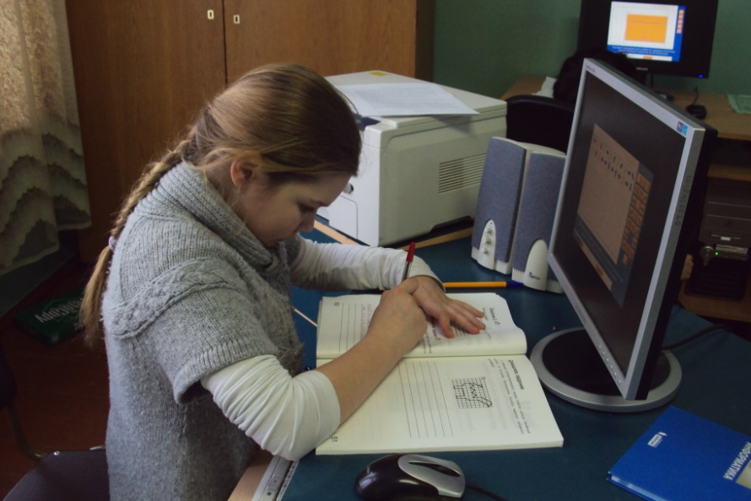
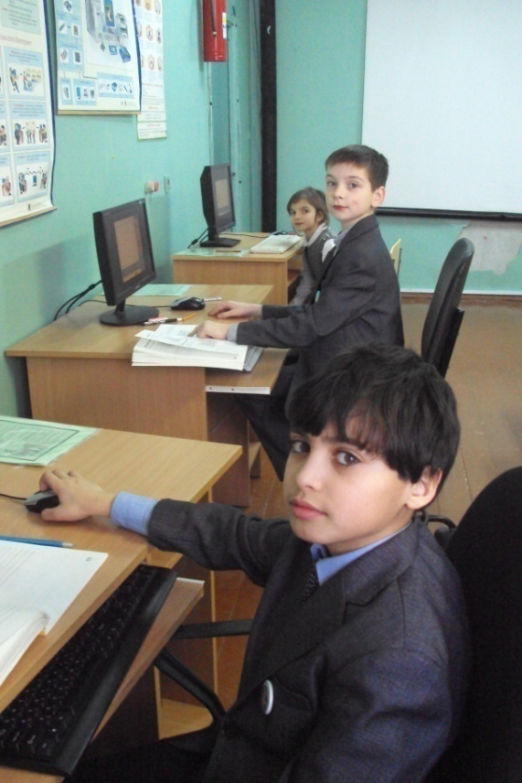
В начальной школе невозможно провести урок без привлечения средств наглядности, часто возникают проблемы. Где найти нужный материал, как его лучше использовать? На помощь пришёл компьютер.
Использование ИКТ на различных уроках в начальной школе позволяет:
- развивать умение ориентироваться в информационных потоках окружающего мира;
- овладеть практическими способами работы с информацией;
- развивать умения, позволяющие обмениваться информацией с помощью современных технических средств.
Уроки с использованием компьютерных технологий позволяют сделать их более интересными, продуманными, мобильными. Нет необходимости готовить к уроку массу энциклопедий, репродукций, аудио-сопровождения – всё это уже заранее готово и содержатся на маленьком компакт-диске.
Такие уроки особенно актуальны в начальной школе. Ученики 1-4 классов имеют наглядно-образное мышление, поэтому очень важно строить их обучение, применяя как можно больше качественного иллюстративного материала, вовлекая в процесс восприятия нового не только зрение, но и слух, эмоции, воображение.
При использовании мультимедиа ценю яркость и занимательность компьютерных слайдов, анимации.
Использование ИКТ на различных уроках в начальной школе позволяет перейти от объяснительно-иллюстрированного способа обучения к деятельностному, при котором ребенок становится активным субъектом учебной деятельности. Это способствует осознанному усвоению знаний учащимися.
При объяснении нового материала:
Уроки с использованием ИКТ стали привычными для учащихся моих классов, а для меня - нормой работы.
Провожу занимательные игры: викторины, КВНы,игры «Что? Где? Когда?»

Очевидно, что ИКТ – мощный педагогический инструмент в руках учителя, им надо владеть и широко использовать на своих предметных уроках.
С помощью презентаций провожу уроки развития речи: пишем сочинения, изложения.
Считаю, что такая организация учебного процесса в начальной школе, прежде всего способствует:
* активизации познавательной сферы обучающихся;
*успешному усвоению учебного материала;
* психическому развитию ребенка.
Следовательно, ИКТ выполняет определенную образовательную функцию - помочь ребёнку разобраться в потоке информации, воспринять её, запомнить, а ни в коем случае не подорвать здоровье.
ИКТ должны выступать как вспомогательный элемент учебного процесса, а не основной. Учитывая психологические особенности младшего школьника, работа с использованием ИКТ должна быть чётко продумана и дозирована.
Таким образом, применение ИТК на уроках должно носить щадящий характер. Планируя урок (работу) в начальной школе, я тщательно продумываю цель, место и способ использования ИКТ.
Анализируя опыт использования ИКТ на различных уроках в начальной школе, можно с уверенностью сказать, что использование информационно-коммуникативных технологий позволяет:
- обеспечить положительную мотивацию обучения;
-проводить уроки на высоком эстетическом и эмоциональном уровне (музыка, анимация);
-обеспечить высокую степень дифференциации обучения (почти индивидуализацию);
- повысить объем выполняемой на уроке работы в 1,5 – 2 раза;
- усовершенствовать контроль знаний;
- рационально организовать учебный процесс, повысить эффективность урока;
-формировать навыки подлинно исследовательской деятельности;
- обеспечить доступ к различным справочным системам, электронным библиотекам, другим информационным ресурсам.
Наглядность материала повышает его усвоение, т.к. задействованы все каналы восприятия учащихся – зрительный, механический, слуховой и эмоциональный. Использование мультимедийных презентаций целесообразно на любом этапе изучения темы и на любом этапе уроке.
Использую на уроках математики при закреплении решения задач, в устном счёте, при подведении итога урока.
По данным учёных человек запоминает 20% услышанного и 30% увиденного, и более 50% того, что он видит и слышит одновременно. Таким образом, облегчение процесса восприятия и запоминания информации с помощью ярких образов - это основа любой современной презентации. Как писал великий педагог К.Д.Ушинский: «Если вы входите в класс, от которого трудно добиться слова, начните показывать картинки, и класс заговорит, а главное, заговорит свободно…».
Один из способов формирования у детей информационной грамоты – итоговый урок по теме. Данный урок проводится в компьютерном классе. Такой урок включает в себя обязательную работу учащихся с тестами, что способствует развитию потенциала каждого ученика, позволяет осуществить личностный подход в процессе обучения. Итогом такого урока является оценка выполненного задания. Помимо выполнения предметных задач дети обучаются работать с компьютером: составляют таблицы и кроссворды, мини-презентации, работают с поисковыми программами, учатся находить нужную информацию в Интернете.
Презентации могут быть использованы
- -при объяснении нового материала;
- -при повторении пройденного материала ;
- -при организации текущего контроля знаний (презентации-опросы).
Презентации-опросы содержат вопросы-задачи, адресованные ученикам, в них могут быть включены материалы, отображающие ключевые эксперименты пройденной темы или демонстрирующие изученное физическое явление. Применение на уроках ИКТ – способ сделать урок эмоционально насыщенным и полноценным, наиболее наглядным; сокращает времени для контроля и проверки знаний учащихся (тестирование); школьники учатся навыкам контроля и самоконтроля. Я считаю, что высокие технологии сегодня позволяют не только улучшить качество образования, но и повысить компетентность педагога.
Информационные технологии:
- -повышают качество знаний
- -продвигают ребенка в общем развитии;
- -помогают преодолеть трудности ;
- -вносят радость в жизнь ребенка ;
Основными направлениями использования ИКТ в моей работе являются:
- оформление основной документации в электронном формате: рабочие программы по предметам начального обучения;
- создание методических копилок:
-«Воспитательная работа»;
-«Работа с родителями»;
- «Методические материалы по русскому языку»;
- «Методические материалы по математике»; «Мониторинг по предметам,1-4 классы»;
-«Работа с одаренными детьми»,
-«Разработки классных часов для учащихся начальной школы»;
- «Копилка уроков-презентаций по русскому языку, окружающему миру, математике»;
Но всякое лекарство может стать ядом, если принять в неразумных дозах. Нужно помнить, что компьютер - это не волшебная палочка, которая за один час занятий сделает ребенка сразу умным и развитым. Существуют определенные ограничения по времени. Чрезмерное общение с компьютером может не только привести к ухудшению зрения ребенка, но и отрицательно сказаться на его психическом здоровье. И все же компьютер - это наше будущее. Он помогает интеллектуальному росту ребенка, ускоряет процесс мышления. С другой стороны - нельзя уповать только на компьютер и не превращать его в единственный источник знаний об окружающем мире, заменяющий книги, игрушки, а главное - живое общение. На мой взгляд, использование ИКТ в учебном процессе — это требование времени, что позволяет вовлечь детей в активную работу и вызвать у них стремление к получению знаний.
Литература:
1.Ахметшина Г.Х. Использование ИКТ в учебно-воспитательном процессе.
2.Лямзин Д.В. Использование ИКТ в учебном процессе // Материал из Letopisi.Ru — «Время вернуться домой».
3.Бабич И.Н. Новые образовательные технологии в век информации / Материалы XIV Международной конференции «Применение новых технологий в образовании». – Троицк: Фонд новых технологий в образовании «Байтик». – 2003. – С. 68-70.
4.Новые педагогические и информационные технологии в системе образования / Под ред. Е.С. Полат. - М., 2000.
5.Киприянова М.Н.Использование ИКТ. Духовно-нравственное развитие и воспитание младшего школьника. Материалы городской конференции. С-П(б) 2012 г.

